FASE DE INICIAÇÃO
Termo de Abertura para o Projeto (TAP) – Project Charter
Termo de Abertura do Projeto
Nome do Projeto: | Sistema para o Hotel Green Garden
Autor | Luis Felipe M. dos Santos |  |  | 10/09/2025
Justificativa
O gerenciamento atual é manual o que pode gerar lentidão no atendimento, além de dificultar a auditoria de processos. Os clientes realizam as reservas através de contato por telefone, e-mail ou presencialmente, a falta de um sistema de reserva automática pode diminuir a taxa de conversão de clientes. A falta de um sistema de informações que integra as áreas da empresa desacelera o andamento de solicitações entre áreas distintas, o que pode afetar a produtividade, além de provocar uma má experiência ao cliente direta e/ou indiretamente. A abordagem manual atual pode estar impactando negativamente a capacidade da empresa de oferecer serviços de qualidade aos seus clientes, pois limita a produtividade dos seus funcionários e não implementa técnicas modernas para garantir e assegurar a qualidade da experiência do cliente.
Objetivo
Aumentar em 15% a taxa de ocupação do hotel, alcançando uma média de 85% de ocupação até o final do segundo semestre de 2026. Aumentar a pontuação de satisfação do cliente em 10% nas plataformas de avaliação online (como Booking.com e TripAdvisor), atingindo uma nota média de 9,0 até o final de 2026.Implementar um novo sistema de CRM (Gestão de Relacionamento com o Cliente) e lançar um programa de fidelidade até o primeiro semestre de 2026, com o objetivo de aumentar a taxa de retorno de clientes em 20% até o final de 2026. Aumentar o faturamento da rede hoteleira em 25% até o final de 2026, por meio da otimização de preços e da oferta de pacotes promocionais exclusivos, gerando um aumento de receita total de pelo menos R$ 1 milhão. Apresentar três opções de pacotes de investimento (Básico, Premium e Deluxe), detalhando os custos e os retornos esperados para cada um, até o final de novembro de 2025.Criar uma página de contato no site do hotel, destacada no menu principal e no rodapé, com um formulário de contato, um número de telefone e um endereço de e-mail, e ter essa página no ar até o final de outubro de 2025.Criar uma página de contato no site do hotel, destacada no menu principal e no rodapé, com um formulário de contato, um número de telefone e um endereço de e-mail, e ter essa página no ar até o final de outubro de 2025.
Requisitos
Cronogramas de Marcos
Marcos | Mensal
Marcos | 1 | 2 | 3 | 4
Aprovação do termo de abertura
Aprovação do Layout e Design
Desenvolvimento e Testes
Lançamento em Produção
Encerramento e entrega do Projeto
Orçamento
Orçamento Preliminar: | R$ 108.000,00
Partes Interessadas
- Internas
  - Gestores, Colaboradores e Funcionários
  - Executivos
  - Membros da equipe de projeto
  - Proprietários e acionistas
- Externas
  - Fornecedores e Parceiros comerciais
  - Investidores
  - Órgãos reguladores
  - Mídia
  - Clientes
  - Concorrentes
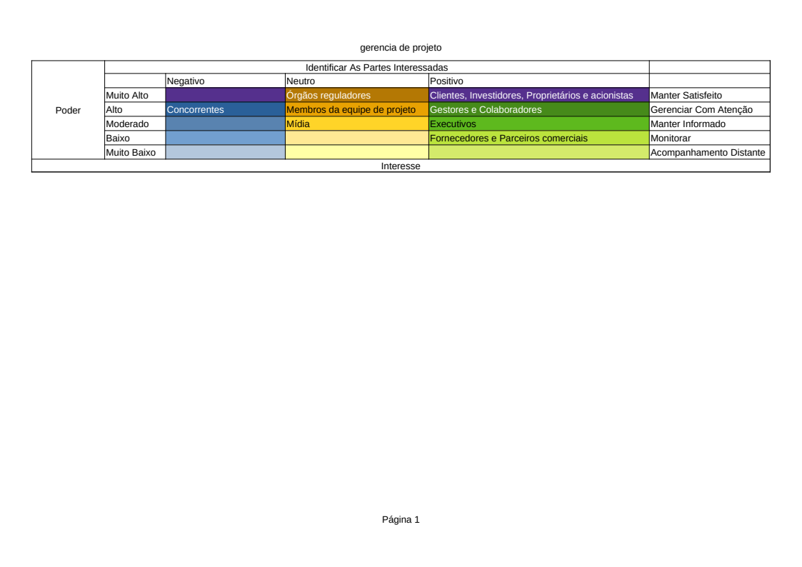
Premissas
A equipe de colaboradores que farão uso possuem conhecimento básico em computadores. A empresa possui infraestrutura tecnológica para hospedar o sistema e/ou estará disposta a pagar pela implementação em Nuvem.
Restrições
Riscos
Complexidade de usabilidade do sistema. Custo elevado de infraestrutura. Rejeição por parte dos colaboradores.
Aprovação
Papel | Nome |  |  | Assinatura
Gerente de Projeto | Luis Felipe Macedo dos Santos |  |  | Luis Felipe
Patrocinador

